René Gagnon et Niky Mélançon

Dans le cadre du cours Physique appliquée

203-445-SO

RAPPORT DE LABORATOIRE

Cadenas à reconnaissance d’empreintes digitales

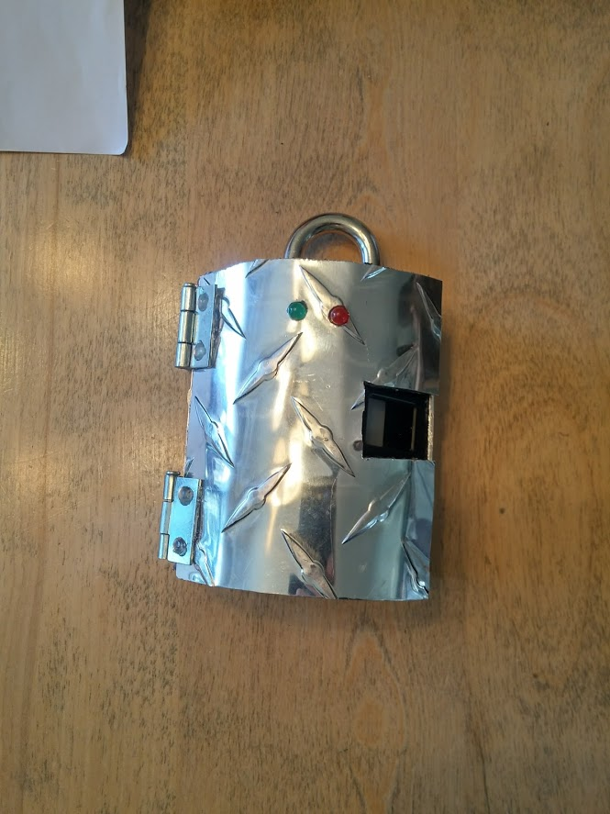

Travail présenté à Jean-Philippe Cournoyer

Cégep de Sorel-Tracy

Remis le 23 mai 2017

Table des matières

[INTRODUCTION 3](#_Toc483298060)

[REVUE DE LITTÉRATURE 4](#_Toc483298061)

[PRINCIPALES COMPOSANTES 6](#_Toc483298062)

[MÉTHODOLOGIE ET RÉSULTATS 7](#_Toc483298063)

[DISCUSSION 11](#_Toc483298064)

[CONCLUSION 13](#_Toc483298065)

[BIBLIOGRAPHIE 15](#_Toc483298066)

# INTRODUCTION

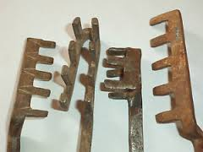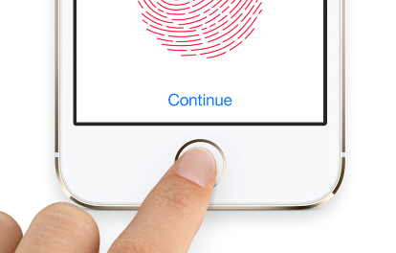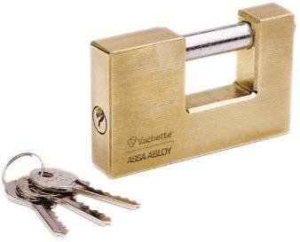**SUJET AMENÉ**: Le cadenas trouve ses origines beaucoup plus loin qu'on pourrait le penser. En effet, celui-ci a été inventé suite à plusieurs évènements et autres objets inventés précédemment de même type. Tout a commencé il y a environ 50 000 ans avant Jésus-Christ, lorsque l'homme de Cro-Magnon voulait protéger sa viande des autres tribus. Il a placé une grosse pierre en guise de porte devant sa grotte. Beaucoup plus tard, les gens faisaient un nœud avec de la corde, dont seul le propriétaire connaissait la solution. Plusieurs milliers d'années plus tard, vers 3 000 ans av. J.-C, les Romains inventèrent le verrou de bois. Ce dernier s'ouvrait à l'aide d’une clé de 60 cm de long, elle aussi faite de bois. Plusieurs autres types de serrures et de verrous furent inventés par la suite, jusqu'au cadenas que nous connaissons aujourd'hui. Le cadenas a été inventé en 1876 par Louis-Guillaume Perreaux, un ingénieur mécanicien. Bien sûr, d'autre cadenas modernes ont été fabriqués par la suite en passant par le cadenas à anse coulissante et pivotante et au cadenas mono-point. Même si les cadenas sont toujours bien présents de nos jours, d’autres dispositifs de sécurité ont vu le jour grâce aux avancements technologiques du XXe et XXIe siècles. Un bon exemple est la reconnaissance d’empreintes digitales. Chaque être humain, même des jumeaux, possède des doigts qui ont une configuration de ridules unique, on peut donc efficacement identifier un individu à l’aide de cette méthode. Depuis le début des années 1900, cette technologie est utilisée mondialement dans de nombreux domaines, mais ce sont les forces de l’ordre qui demeurent les plus grands utilisateurs. Cependant, son utilisation comme dispositif de sécurité a dû attendre l’arrivée de l’A.F.I.S. (*Automated Fingerprint Identification System*) en 1984. Le processus de comparaison des empreintes à une banque de données ne nécessitant plus l’aide d’un expert, de nouvelles applications ont rapidement émergé. On pense d’abord à des dispositifs de verrouillage de portes. Ensuite, avec la miniaturisation de l’électronique, on a pu retrouver des dispositifs à reconnaissance d’empreintes digitales dans des coffres forts, puis récemment, dans des ordinateurs et des téléphones portables. L’incorporation de cette technologie à un cadenas pourrait être la prochaine révolution dans le monde des dispositifs de sécurité.

Ancienne clé fabriquée à la main

Reconnaissance digitale sur le iPhone

Cadenas à anse coulissante

**OBJECTIF:** Notre objectif pour ce projet est de réussir à faire un cadenas à reconnaissance d’empreintes digitales utilisant un capteur optique.

**RÉSUMÉ DE LA DÉMARCHE:** Pour réaliser ce projet, nous nous sommes d'abord fixés quelques objectifs. En effet, nous voulions que notre cadenas soit complètement autonome, solide, de dimensions raisonnables, d’un coût respectable et qu’il puisse fonctionner avec plus d’une empreinte. Les composantes et matériaux nécessaires pour atteindre ces objectifs ont ensuite été identifiés et achetés. Pour poursuivre, nous avons choisi l’emplacement des composantes et les dimensions du cadenas. L’étape suivante était de faire fonctionner les pièces à l’aide du microcontrôleur *Arduino Nano* programmé selon nos besoins. Pour finir, nous avons fabriqué un boîtier en métal pour y déposer nos composantes.

**UTILITÉ:** Un cadenas à reconnaissance d’empreintes digitales propose d’abord un avantage évident à son utilisateur. En effet, celui-ci n’a besoin d’aucun code, ni de clé, car c’est son empreinte qui ouvre le cadenas. Par le fait même, le cadenas offre une sécurité accrue, parce qu’une empreinte digitale est presque impossible à duper. Alors que la serrure d’un cadenas peut être forcée, ou le code d’un cadenas à combinaison peut être découvert et utilisé pour ouvrir le cadenas à l’insu du propriétaire. On peut aussi permettre l’accès à certaines personnes précises, en plus de déterminer à quel moment ou pour combien de temps ces personnes peuvent déverrouiller le cadenas. Pour finir, on peut éventuellement tenir un registre des personnes qui ont accédé au cadenas avec l’heure et la date.

# REVUE DE LITTÉRATURE

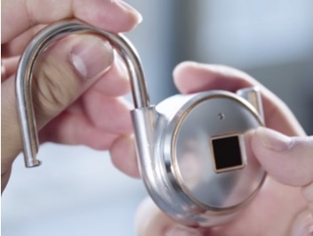**PROJETS SIMILAIRES:** Il existe déjà des cadenas à empreinte digitale qui sont disponibles sur le marché, mais peu de compagnies en fabriquent et ils sont dispendieux. La compagnie TAPP, par exemple, propose un modèle de cadenas à empreinte digitale, mais il n’est disponible qu’en quantité limitée et coûte 99 dollars américains. Malgré des recherches approfondies sur internet, nous n’avons trouvé aucun projet dans lequel quelqu’un cherchait à construire un cadenas à reconnaissance d’empreintes digitales. Cependant, nous avons pu trouver des projets utilisant des composantes semblables ou identiques à celles que nous voulions utiliser. De plus, même si ces projets ne consistaient pas à faire un cadenas, ils avaient parfois des objectifs similaires et ils nous étaient alors possible de faire des rapprochements avec notre projet. Les projets les plus similaires étaient ceux de personnes ayant créé un mécanisme de verrouillage et déverrouillage pour une porte fonctionnant avec la reconnaissance d’empreintes digitales. De façon simple, on pourrait dire que ce genre de projet était une version agrandie du nôtre. Nous avons donc pu en apprendre plus sur la façon dont les gens avaient procédé et quelles pièces ils avaient utilisées. Les projets étant souvent documentés et expliqués étape par étape, nous avons pu nous inspirer de certaines de ces étapes et les adapter à notre projet. Nous nous sommes aussi intéressés à d’autres projets utilisant eux aussi un capteur d’empreintes digitales, mais à des fins différentes, comme celles d’ouvrir une porte de garage ou démarrer une voiturette de golf.

Cadenas digital Tapplock

**THÉORIE:** Pour bien comprendre la reconnaissance d’empreintes digitales, il faut d’abord savoir ce que cette technologie permet de faire. Cette technique d’identification a pour but d’identifier un individu et/ou de confirmer son identité à l’aide de son doigt, c’est-à-dire de son empreinte digitale. En effet, chaque être humain possède une empreinte unique. Ce faisant, cette technique s’avère très sécuritaire et ne requiert aucune mémorisation de la part de l’utilisateur. Pour remplir son rôle, la reconnaissance d’empreintes digitales a besoin de deux choses : un moyen pour détecter l’empreinte et une façon d'analyser celle-ci. Il existe trois façons de détecter l’empreinte digitale à l’aide d’un scanneur et une technique pour traiter les données détectées.

Pour commencer, le **scanneur optique** est la méthode la plus ancienne pour détecter les empreintes digitales. Elle consiste à photographier une image de l’empreinte en 2D à l’aide d’un appareil photo. Or, sans lumière, le détecteur ne verrait qu’une tache noire. C’est pourquoi il contient plusieurs DELs qui éclairent notre doigt. Sur l’image obtenue, on peut voir des traces noires et d’autres blanches qui correspondent aux pores du doigt. L’image obtenue est ensuite enregistrée par le microcontrôleur du scanneur optique. Par contre, les capacités du scanneur optique sont assez limitées, ce qui a beaucoup réduit son utilisation, mais lui permet d’être la façon la plus abordable d’obtenir une empreinte électroniquement. Notre projet de cadenas utilisera ce type de scanneur.

Ensuite, le **scanneur à condensateur** est la méthode la plus utilisée aujourd’hui. Celle-ci, comme on peut facilement le deviner, fonctionne à l’aide de condensateurs. Le capteur utilise de nombreux petits circuits qui permettent d’enregistrer de l’information sur l’empreinte en question. Ces circuits sont composés de minuscules plaques conductrices et de condensateurs contenant une charge précise. Ainsi, aux endroits où le doigt touche les circuits, la charge est modifiée car le circuit est complété par un petite bosse de notre doigt. Par contre, aux endroits où le doigt n’est pas en contact, la charge reste la même. Ainsi, le capteur peut détecter les infimes bosses et dépressions de notre doigt. Un circuit amplificateur opérationnel est utilisé pour traiter les changements de charge, puis un convertisseur change le signal d’analogue à digital. Une fois le signal converti, le microcontrôleur du capteur l’analyse et produit une image digitale du doigt. Le scanneur à condensateur étant beaucoup moins facile à duper, il est plus sécuritaire que l’optique. Par contre, il est toujours possible de pirater son système et ce capteur peut être coûteux.

Pour terminer, le **scanneur ultrasons** est le dernier modèle de capteur à avoir été développé. Celui-ci consiste en un transmetteur et un récepteur d’ultrasons. Les ultrasons sont réfléchis par le doigt lorsqu’il est placé au-dessus du capteur. Certains sont absorbés, alors que d’autres rebondissent vers le capteur dépendamment des pores du doigt. Ensuite, un capteur est utilisé, afin de détecter l’intensité des impulsions réfléchies. Le scanneur utilise toutes ces données et en fait une empreinte 3D, ce qui lui confère un niveau de sécurité beaucoup plus élevé que les autres types de scanneur. Cette technologie n’est cependant pas encore au point et ne sera disponible aux consommateurs que dans quelques années.

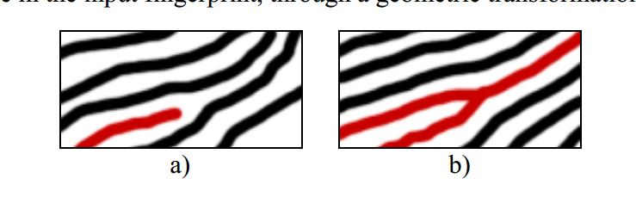Pour ce qui est du traitement des images d’empreintes, le moyen utilisé est un **algorithme**. Une puce accompagne le capteur et a pour but de traiter et analyser les données détectées par le capteur. Les données cryptées sont, par la suite, transférées jusqu’à un téléphone, par exemple, qui pourra prendre une décision selon l’empreinte. Pour identifier si une empreinte concorde avec celle de la banque de données, l’algorithme recherche d’abord la fin des ridules (a), la jonction entre deux crêtes (b), ou encore lorsqu'elles se séparent en deux. Ces parties précises de notre doigt, appelées minuties, sont ensuite comparées à celles d’autres empreintes pour trouver celle qui lui correspond. En moyenne, une bonne empreinte permet à l’algorithme de détecter entre 70 et 80 minuties. Chaque minutie est définie selon 4 caractéristiques précises : sa position en x, en y, son orientation et finalement le type de minutie dont il s’agit (type a) ou b) par exemple). Pour comparer des minuties entre elles, on regarde d’abord si elles sont du même type. Ensuite, on analysera la distance (r) entre la position (xt,yt) d’une minutie de l’empreinte testée, qu’on appellera Mt, et la position (xb,yb) d’une minutie d’une empreinte de la base de données, qu’on appellera Mb. La distance est ensuite comparée à une valeur de tolérance (ro), grâce à l’équation (1). Si la valeur r est plus petite ou égale à vt, la position de Mt correspond avec la position de Mb. Dans le cas inverse (r > vt), il n’y a pas de correspondance. Pour analyser l’orientation de la minutie, on applique une méthodologie semblable. Ainsi, la différence entre l’orientation (θt) de Mt et l’orientation (θb) de Mb sera comparée à une valeur de tolérance (θo) dans l’équation (2). Si la différence entre θt et θb est plus petite ou égale à θo, l’orientation de Mt correspond à celle de Mb. Advenant, que les trois comparaisons mentionnées soient un succès pour Mt, celle-ci est alors considérée comme étant correspondante avec une minutie Mb. Pour confirmer l’identité d’une empreinte, il est commun qu’elle doive avoir un minimum de 12 minuties correspondantes. Ainsi, l’algorithme de la puce ne compare pas l’image en entier de notre doigt, cela étant beaucoup trop long et demandant pour la puce. Il doit seulement détecter des petits détails précis de l'empreinte. Par la suite, ce sont ces petits détails qui sont comparés et qui confirment ou infirment l’identité de la personne.

$$Équation \left(1\right): \sqrt{{\left(x_{t}-x_{b}\right)}^{2}+{(y_{t}-y_{b})}^{2}}≤v_{o}$$

$$Équation \left(2\right): \left|θ_{t}-θ_{b}\right|≤θ_{o}$$

# PRINCIPALES COMPOSANTES

*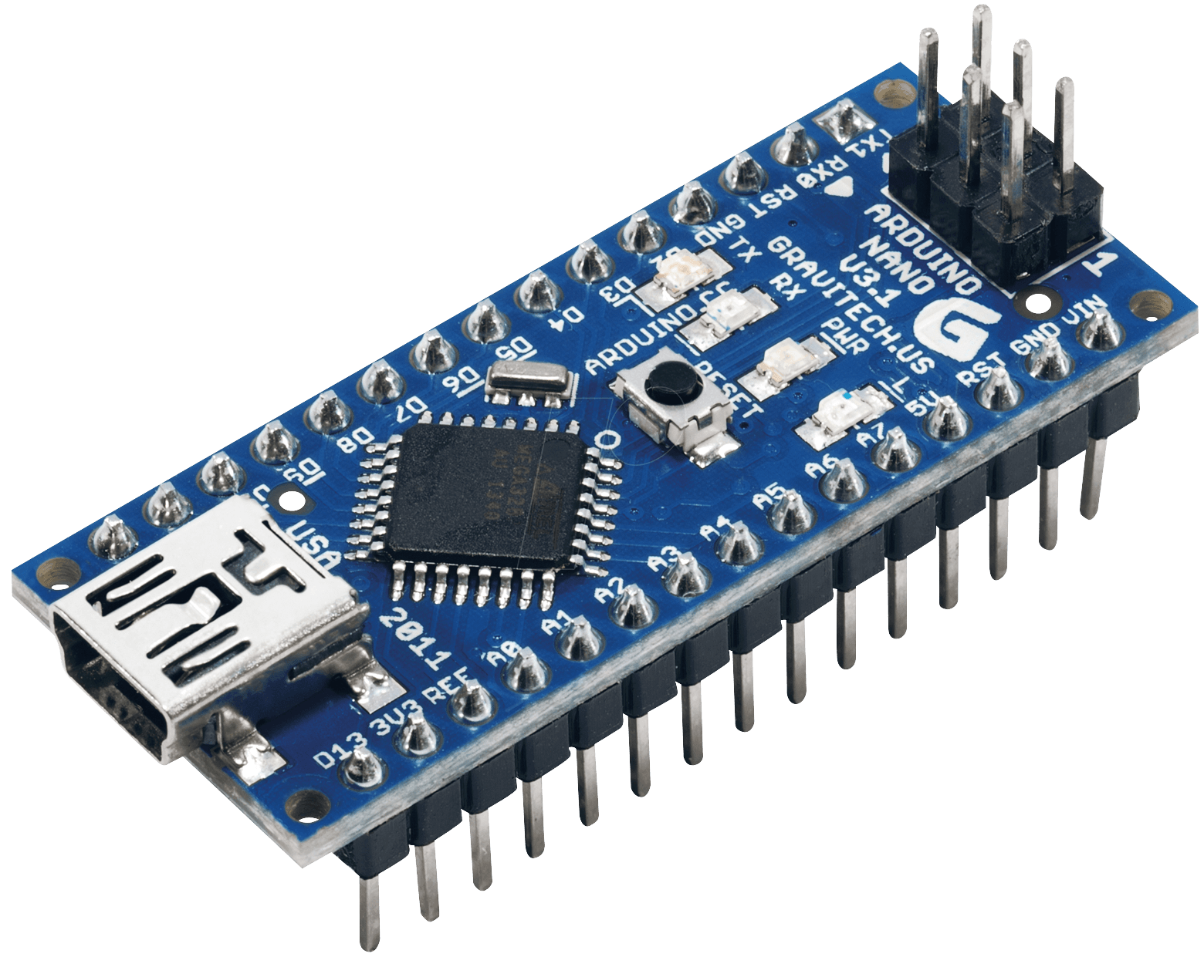Arduino Nano* : Une des composantes principales de notre cadenas est le microcontrôleur *Arduino Nano*. Physiquement, celui-ci ressemble à une petite plaquette de 18 par 45 mm bordée de chaque côté par plusieurs petites tiges de métal. Son utilité réside dans sa capacité à recevoir ou envoyer de l’information par ses tiges de métal. De plus, on retouve à l’intérieur de cette composante une puce *ATmega328.* Celle- ci offre la possibilité d’être programmée via un PC. On peut ainsi lui indiquer quoi faire avec l’information reçue via les tiges métalliques. Dans le cadre de notre projet, nous avons programmé le *Arduino Nano*, afin qu’il reçoive de l’information du capteur d’empreintes et du bouton d’ouverture/fermeture. Par la suite, le *Arduino Nano* indique au servomoteur s’il doit ouvrir le cadenas, ou le fermer, selon l’information reçue. De plus, sa petite taille en faisait un choix idéal pour notre projet, car les autres modèles de *Arduino* (*Uno* ou le *Mega)* sont de 2 à 6 fois plus gros que le *Nano*. Bref, le *Arduino Nano* est le petit cerveau qui contrôle tout notre projet.

Photo d’un Arduino Nano

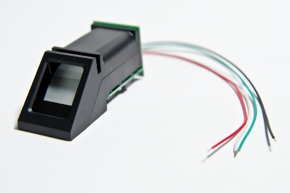Capteur d’empreinte digitale : Le *Adafruit Fingerprint Scanner* et *GT-511C1R* sont les deux modèles de capteur qui ont été utilisés dans ce projet. Les deux sont de type optique, c’est-à-dire qu’ils fonctionnent à l’aide d’un petit appareil photo. Le *GT-511C1R* était notre premier choix en raison de sa petite taille. En effet, mesurant seulement 37 par 17 par 9,5 mm, ce dernier était suffisamment petit pour qu’on puisse concevoir un cadenas de taille raisonnable. Par contre, en raison de problèmes techniques, nous avons dû opter pour un autre modèle. Notre choix s’est arrêté sur le *Adafruit Fingerprint Scanner.* Cependant, celui-ci est considérablement plus volumineux, mesurant 56 par 20 par 21,5 mm. Notre capteur a pour but de relever les empreintes digitales pour ensuite les analyser, afin de savoir si elles correspondent ou non à une des empreintes de la base de données.

*Adafruit Fingerprint scanner*

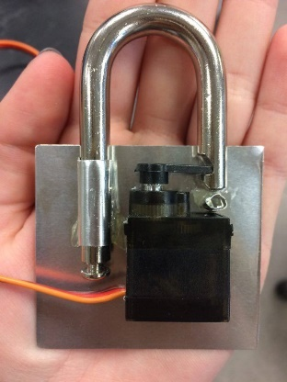Servomoteur : Une des autres composantes essentielles est le servomoteur. Fondamentalement, un servomoteur est un petit moteur électrique qui tourne sur un axe. Cependant, ce qui le distingue des autres moteurs électriques, c’est sa capacité de se positionner à un angle précis et de maintenir cette position. En effet, le servomoteur mesure continuellement sa position (en degré) et il peut venir la changer, ou la garder, à tout instant. Dans notre projet, cette composante occupe le rôle du mécanisme d’ouverture et de fermeture du cadenas. En effet, en fixant un petit morceau de plastique au servomoteur, on pouvait venir bloquer l’anse du cadenas. Ensuite, le *Arduino Nano* pouvait le faire changer d’angle et ainsi laisser passer l’anse.

Mécanisme d’ouverture à l’aide du servomoteur

# C:\Users\renet\OneDrive\School\Session Hiver 2017\Physique appliquée\ProjetFinal\17393106_1391587884234755_1543886142_n.jpgMÉTHODOLOGIE ET RÉSULTATS

Semaine 1 et 2: D'abord, nous avons trouvé les mesures approximatives que le cadenas devait avoir, considérant les pièces que nous avions au début. En effet, nous avons commencé le projet avec le capteur *GT-511C1R* et des batteries *357*. Ces composantes ne sont pas très volumineuses, alors nous avons approximé les dimensions du cadenas à 6 cm par 6 cm par 2 cm.

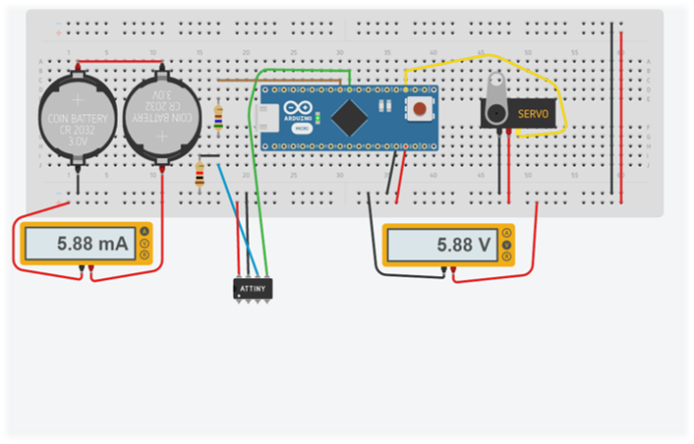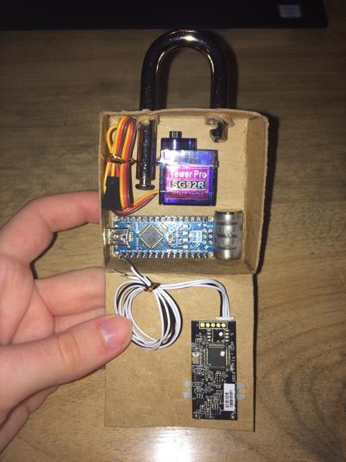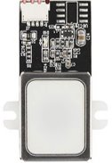Semaine 3: Ensuite, nous avons configuré le capteur d'empreintes digitales et nous avons, par le fait même, vérifié le fonctionnement de la DEL qui se trouve à l'intérieur du capteur. Nous avons également finalisé le circuit pour les composantes nécessaires à ce moment du projet. Nous sommes arrivés à faire fonctionner le capteur avec un PC. Par contre, nous ne réussissions pas à faire communiquer le capteur avec *Arduino* (*Uno* et *Nano*).

Les composantes principales

Premier prototype de circuit avec le premier capteur

Premier prototype de cadenas

Semaine 4: À cette étape du projet, nous avons fabriqué le mécanisme d'ouverture et de fermeture du cadenas à l'aide d'un servomoteur et d'un bouton poussoir. Nous avons aussi utilisé l'anneau qui se trouvait sur un cadenas inutilisé que nous avons préalablement défait. Notre première idée était de le concevoir à l'aide d'un ressort, mais le tout s'est avéré trop compliqué. Nous avons donc utilisé le servomoteur. Le tout était contrôlé par un code que nous avons créé sur *Arduino*. Pour la communication entre le capteur et *Arduino*, nous avons fait de nombreuses recherches et nous sommes entrés en communication avec les fournisseurs du capteur d'empreintes. Malheureusement, nous n'avions toujours pas pu configurer une empreinte sur le capteur.

Mécanisme d’ouverture et de fermeture

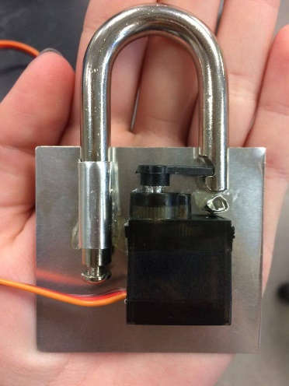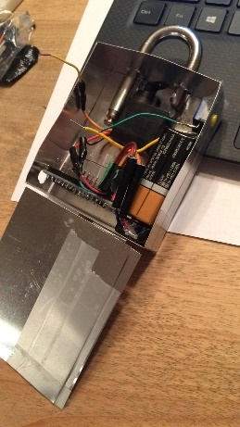Semaine 5: À la cinquième semaine, nous avons décidé de commander un autre capteur, car celui que nous avions ne fonctionnait pas. Le capteur commandé était le *Adafruit Fingerprint Scanner*. Connaissant les dimensions de ce nouveau capteur, nous avons refait l'emplacement et les dimensions de notre cadenas. Effectivement, cette nouvelle pièce était beaucoup plus volumineuse que l'ancienne. Par la suite, nous avons testé de nombreuses piles différentes afin de voir celles qui fonctionnaient le mieux pour notre circuit. De plus, nous avons fait fonctionner tout le circuit avec *Arduino* et des batteries, donc sans un PC. Nous avons aussi soudé les fils plutôt que d'utiliser une planche de montage.

Deuxième prototype de cadenas

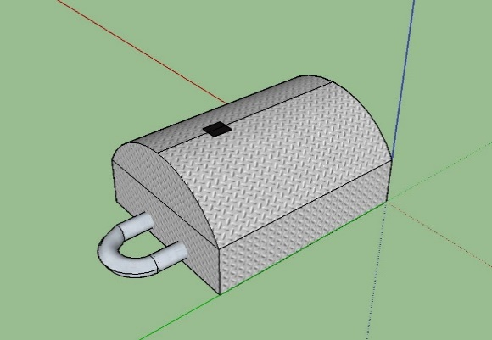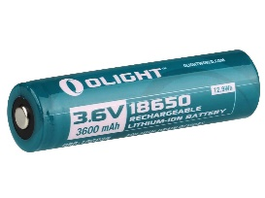Semaine 6: Durant cette semaine-là, nous n'avons pas reçu le nouveau capteur, donc nous ne pouvions pas le configurer avec *Arduino* ou fabriquer le boîtier. À la place, nous avons trouvé les batteries que nous voulions utiliser pour faire fonctionner le tout. Les autres batteries (*9V, CR-2032 3V et 357 1,55V*) ne fournissant pas assez de courant, notre choix s'est arrêté sur les batteries *18650*. Celles-ci procurent chacune un courant maximal de 500 mA et un voltage de 3,7 Volts. Notre projet consommant entre 150 et 400 mA, celles-ci étaient donc adéquates. Aussi, nous en avons utilisé deux, car notre projet nécessitait au moins 6 Volts pour bien fonctionner. Par contre, elles sont plutôt volumineuses, donc nous avons dû repenser les dimensions du cadenas. Ensuite, nous avons trouvé le matériau final pour la fabrication du boîtier. En effet, nous avons trouvé une plaquette d'aluminium avec une des faces adhésives.

Visualisation du cadenas final en 3D

Batterie 18650

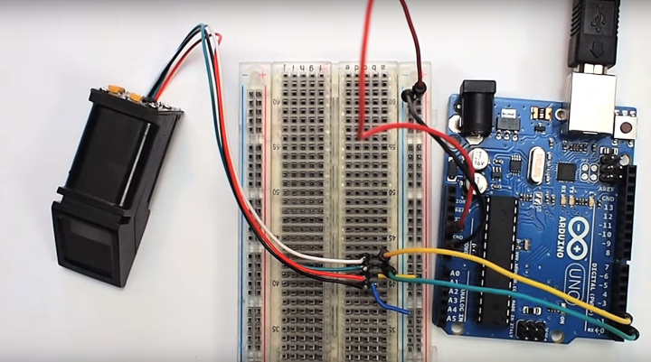Semaine 7: Après avoir reçu le nouveau capteur, nous avons enfin pu commencer à travailler avec celui-ci. Après avoir fait des recherches sur internet, afin de savoir comment bien le brancher à un microcontrôleur *Arduino Uno*, nous avons pu le connecter et commencer à le programmer. Un code fourni sur le site du fabriquant a été utilisé comme base pour notre code. Cependant, le code n’a pas fonctionné du premier coup avec notre capteur. Après d’autres recherches sur internet, nous avons pu trouver une solution à ce premier problème. Il suffisait d’utiliser une version antérieure du logiciel *Arduino* sur notre PC, afin de pouvoir correctement programmer notre *Arduino Uno* et, par la suite, communiquer avec le capteur. Ainsi, nous avons pu enregistrer différentes empreintes dans le capteur et ensuite vérifier s’il pouvait correctement identifier nos empreintes. Plus tard dans la semaine, nous avons tenté de transférer le code du *Arduino Uno* vers le *Arduino Nano* qui était le microcontrôleur que nous voulions utiliser dans ce projet. Nous avons utilisé le *Arduino Nano* pour ce projet, car il est beaucoup plus petit que le *Uno* et nous voulions faire notre cadenas le plus petit possible. C’est à ce moment que nous avons fait face à notre deuxième problème de la semaine : le code ne fonctionnait plus une fois sur notre *Arduino Nano*. Nous avons pu régler ce problème d’une façon similaire au problème précédent, c’est-à-dire en trouvant une autre version du logiciel *Arduino* pour PC qui était à la fois compatible avec le capteur mais aussi avec le *Arduino Nano*.

Circuit pour alimenter le capteur et communiquer avec celui-ci

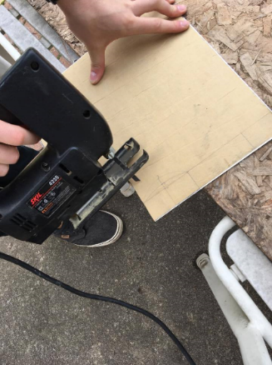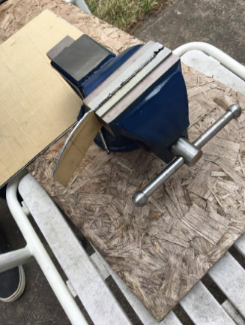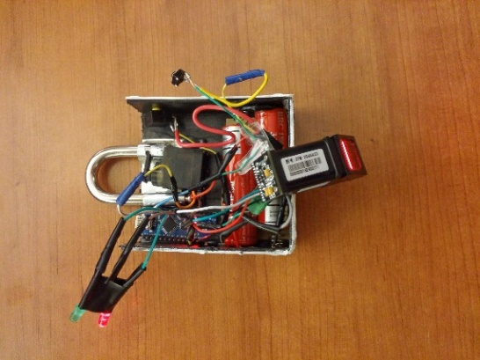Semaine 8: À la huitième semaine, nous avons testé notre design de boîtier. Nous avions tracé un boîtier de 8 cm par 9 cm par 3 cm. Sur le dessus, la surface est courbée de sorte que le cadenas n'est pas entièrement rectangulaire. Le matériau utilisé est une plaque d'aluminium avec des motifs d'hélices. La face intérieure est recouverte d'une surface adhésive, de sorte que nos composantes peuvent s'y coller. Nous avons donc coupé le matériau à l'aide d'une scie sauteuse et assemblé nos composantes avec de la colle chaude. Cette version n'était qu'un test pour voir si les dimensions étaient correctes avant de faire la version finale du boîtier. De plus, nous avons finalisé le code Arduino. Le mécanisme d’ouverture fermeture pouvait maintenant être ouvert grâce au capteur d’empreintes digitales. Un doigt correctement identifié déverrouillait donc le capteur et un bouton tactile venait le verrouiller. Une DEL verte et une rouge ont aussi été incorporées dans notre circuit afin d’indiquer à l’utilisateur si le cadenas est ouvert ou fermé.

Conception du boîtier

Prototype de boîtier avec le matériau final

Semaine 9 : Lors de cette dernière semaine de conception, nous avons coupé les pièces finales de notre boitier et nous les avons pliées. De plus, nous avons collé des pentures sur le côté gauche du cadenas pour que le dessus soit mobile. Nous voulions avoir un accès à l’intérieur du cadenas en tout temps.

Le cadenas final

**Tableau 1 : Réalisation de nos objectifs**

|  |  |  |
| --- | --- | --- |
| Objectifs | Atteint | Non-atteint |
| Cadenas fonctionnel | ✔ |  |
| Reconnaissance de plusieurs empreintes | ✔ |  |
| Batteries rechargeables | ✔ |  |
| Bouton pour éteindre le cadenas | ✔ |  |
| Contrôlé par un *Arduino Nano* | ✔ |  |
| Amélioration avec un système Bluetooth ou NFC |  | ✔ |
| Cadenas de dimensions normales (standard) |  | ✔ |
| Solidité suffisante | ✔ |  |
| Coût raisonnable |  | ✔ |
| DEL indiquant si le cadenas est ouvert ou fermé | ✔ |  |

**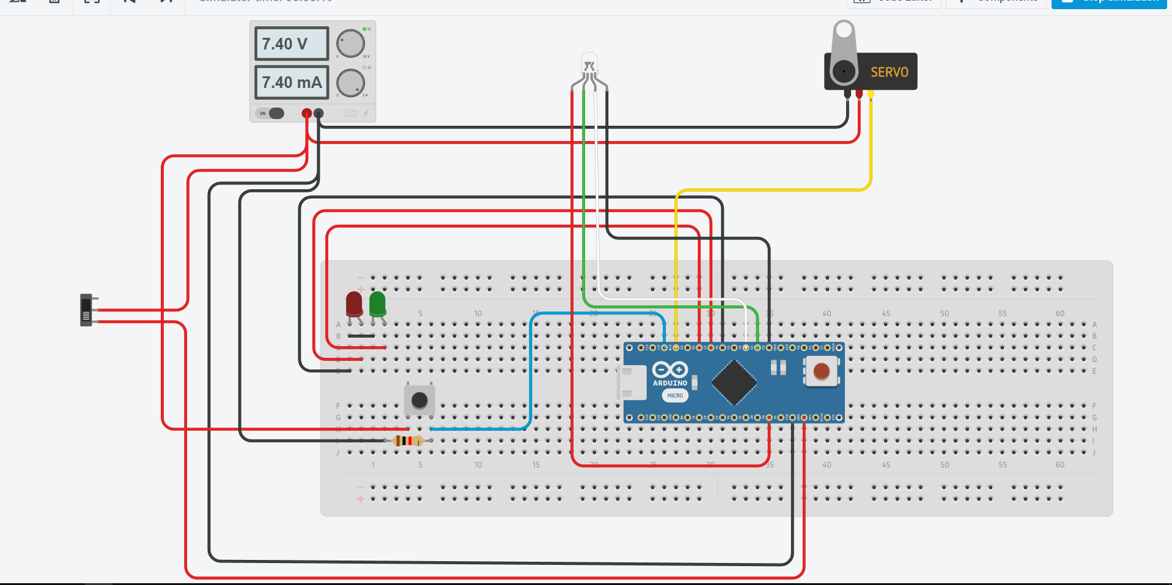Schéma 1 : Circuit final**

Capteur

**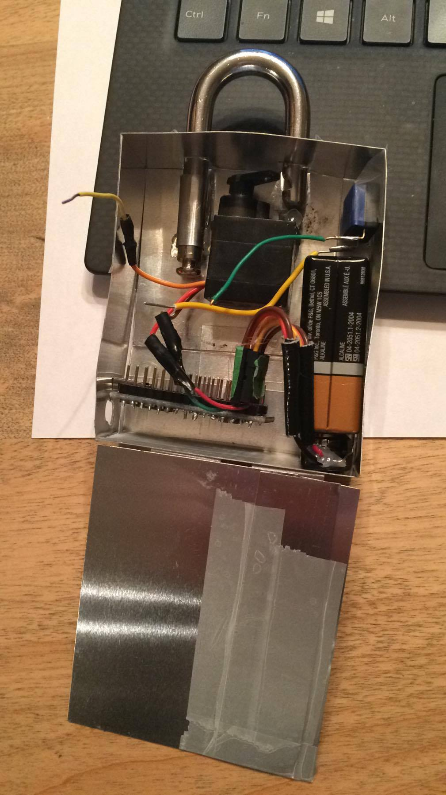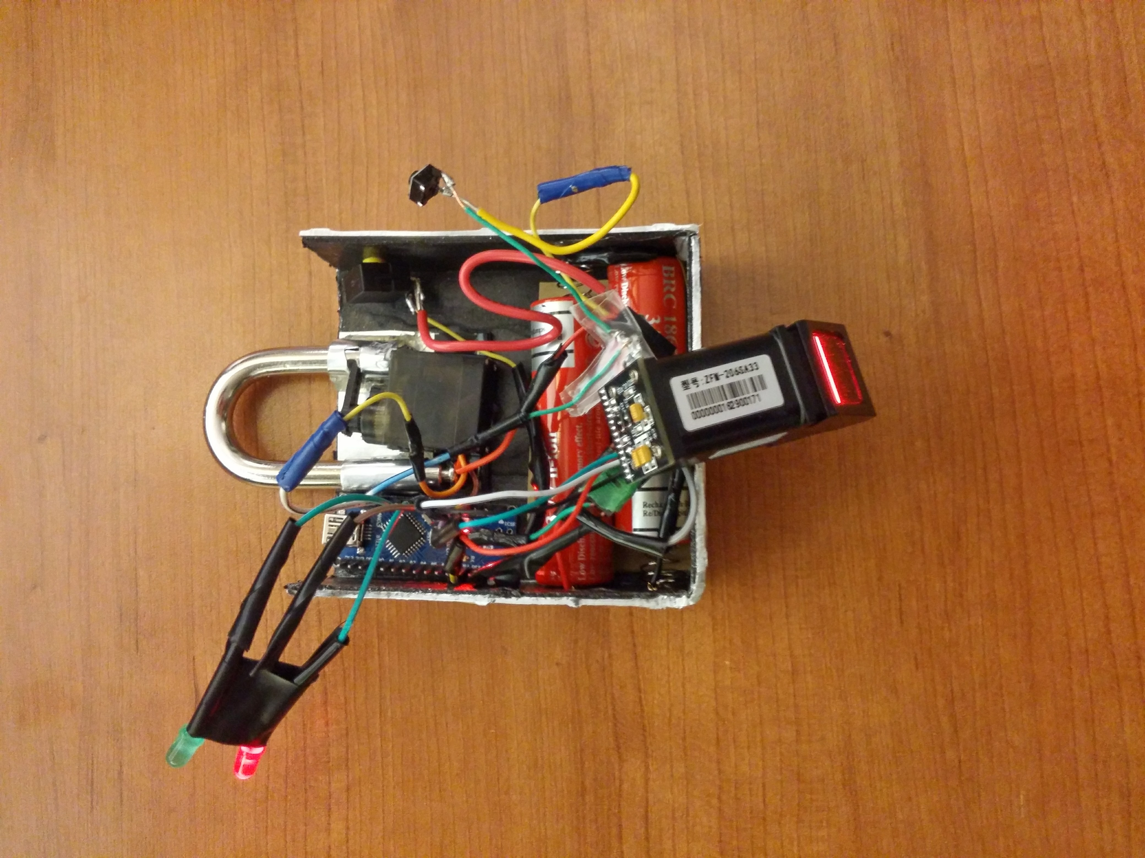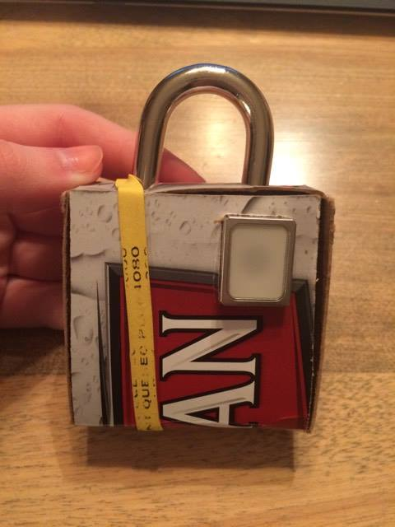Schéma 2 : Évolution du cadenas**

**Schéma 3 : Utilisation du cadenas**

**1**

**6**

**5**

**4**

1. Allumer le cadenas avec bouton jaune.
2. Mettre son doigt sur le capteur.
3. Tirer l’anse du cadenas.
4. Replacer l’anse du cadenas.
5. Appuyer sur le bouton noir pour barrer le cadenas.
6. Éteindre le cadenas.

**3**

**2**

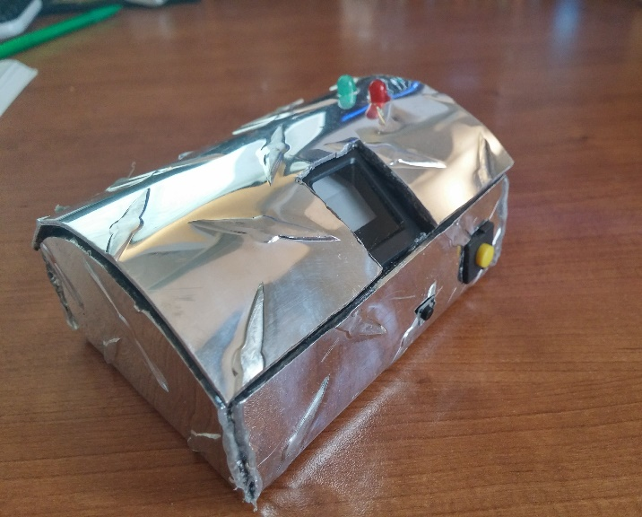

# DISCUSSION

Pour commencer, nous avons atteint notre objectif principal qui était de fabriquer un cadenas à lecteur d'empreintes digitales. Par contre, nous n'avons pas réussi à satisfaire tous les critères que nous nous étions fixés au début de la conception du cadenas.

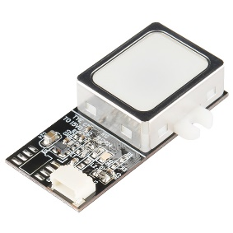

D'abord, si le projet était à refaire, il est certain que nous n'opterions pas pour le capteur *GT-511C1R*. En effet, celui-ci ne fonctionnait pas bien du tout avec *Arduino*, autant *Uno* que *Nano*. Les deux composantes n'arrivaient pas à entrer en communication. De plus, il y avait très peu d'informations à propos de ce capteur et du code à utiliser sur internet. Aussi, presque toutes les personnes ayant utilisé ce capteur d'empreintes affirmaient avoir eu des problèmes du même type et n'avoir trouvé aucune solution. Nous avons même demandé aux fournisseurs du capteur *GT-511C1R* s'ils avaient une solution, mais leur réponse n'a été d'aucune aide.

*GT-511C1R scanner*

Ensuite, nous n'avons pas réussi à faire un cadenas dans les dimensions que nous voulions, c'est-à-dire de grosseur standard. Effectivement, plusieurs incidents inattendus sont survenus de sorte que nous avons dû augmenter les dimensions du boîtier qui étaient initialement de 6 cm par 6 cm par 2 cm. En premier lieu, étant donné que le capteur que nous avions ne fonctionnait pas, nous 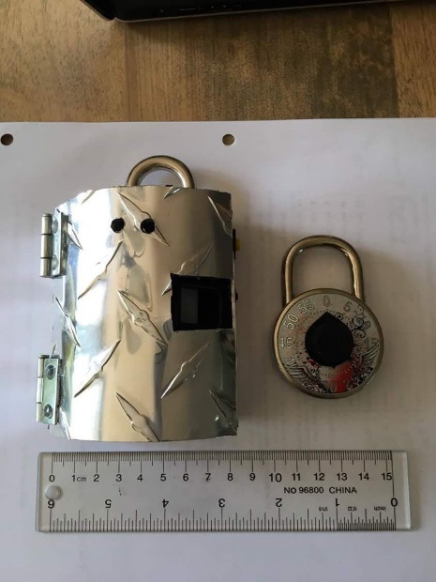en avons commandé un autre : le *Adafruit Fingerprint Scanner*. Ce dernier était beaucoup plus volumineux que le premier. En effet, le premier avait la taille d'un 25¢ et une épaisseur d'environ 0,5 cm, tandis que le nouveau capteur fait 5,60 cm par 2,00 cm par 2,15 cm. Aussi, nous avons débuté le projet avec des batteries *357* et *CR-2032* qui sont de petites batteries. Par contre, nous avons réalisé que le courant que ces batteries fournissaient n'était pas suffisant et que le voltage n'était pas assez élevé. Nous avons donc fait des recherches, puis nous avons arrêté notre choix sur les batteries *18650* que l'on retrouve, entre autres, dans les voitures Tesla. Ces batteries fournissent un courant de 500 mA chacune et un voltage de 3.7 V. Nous en avons donc acheté deux. Celles-ci ont un diamètre de 1,83 cm et une longueur de 6,49 cm, c'est beaucoup plus volumineux que les batteries rondes et plates que nous avions au départ. À cause de ces deux changements majeurs, nous avons dû modifier les dimensions du boîtier à 8 cm par 9 cm par 3 cm.

Notre cadenas et un cadenas à combinaison

Également, nous n’avons pas réussi à faire un cadenas à petit prix, en partie parce que nous n’avions aucune pièce et nous avons dû acheter chaque composante séparément. Dans le coût total (tous les prix sont en dollars canadiens), on doit compter environ 10$ pour le servomoteur, 5$ pour le *Arduino Nano*, une cinquantaine de dollars pour le premier capteur et 70$ pour le deuxième. Le matériau du boîtier a coûté 17$. Chaque pile était à 10$ et nous en avons acheté deux, ainsi qu’un chargeur à 10$. Bref, ce projet, en termes de frais, a demandé près de 200$ incluant les coûts minimes pour les fils, les résisteurs, les DELs et les boutons. Cela est très dispendieux pour un cadenas, mais les frais du premier capteur auraient pu être épargnés. De plus, le produit final est cher parce que chaque pièce individuelle coûte chère, mais si le cadenas était produit en grande quantité, il pourrait être vendu à un prix plus abordable. Tout de même, il resterait probablement plus dispendieux qu’un cadenas à code ou à clé.

|  |  |
| --- | --- |
| Composantes | Coût (en dollars canadiens) |
| *GT-511C1R scanner* | 50 |
| *Adafruit Fingerprint scanner* | 70 |
| *Arduino Nano* | 5 |
| Plaque d’aluminium pour le boîtier | 17 |
| Piles *18650* et chargeur | 30 |
| Servomoteur | 10 |
| Fils, résisteurs, ruban adhésif et boutons | 10 |
| Total | **192** |

**Tableau 2 : Coût total du projet**

En dernier lieu, nous voulions ajouter une fonctionnalité de plus, mais il est important de mentionner que n’avons pas eu le temps de la faire. En effet, nous voulions installer un dispositif Bluetooth ou NFC (*Near Field Communication*) afin de pouvoir faire fonctionner le cadenas à l’aide de notre téléphone cellulaire intelligent. En approchant le cellulaire du cadenas, il aurait été possible d’appuyer sur une commande du téléphone pour déverrouiller le cadenas, puis sur une autre pour le verrouiller après l’utilisation. Par contre, le fait que le premier capteur ne fonctionnait pas et que nous avons perdu beaucoup de temps sur celui-ci a fait en sorte que nous n’avons pas pu procéder à ces améliorations du cadenas.

Pour ce qui est des améliorations du projet, la grosseur du cadenas est sans aucun doute une des premières choses qui serait à optimiser. Il est certain que si le circuit demandait moins de courant, des piles que l’on retrouve en pharmacie à petit coût auraient été beaucoup mieux. Effectivement, des batteries comme les *357*, *CR-2032* ou encore les *392* sont beaucoup plus petites que celles que nous avons dû utiliser (*18650*). Dans le même ordre d’idées, le capteur que nous avons 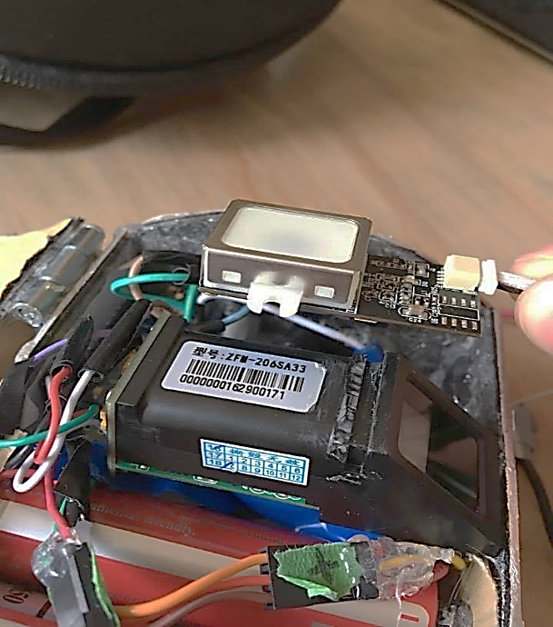commandé au cours du projet est plus volumineux que celui que avions au départ, donc si nous avions réussi à faire fonctionner le premier, la grosseur du cadenas se serait vue réduite. D’un autre côté, de petites batteries comme celles mentionnées ci-dessus auraient été beaucoup moins coûteuses, réduisant ainsi le prix total du cadenas. Dans le même sens, si le scanneur *GT-511C1R* avait fonctionné, nous n’aurions pas eu besoin d’en acheter un autre, ce qui aurait, une fois de plus, réduit les dépenses.

Comparaison entre le scanneur *GT-511C1R* (haut) et le *Adafruit Fingerprint Scanner* (bas)

# CONCLUSION

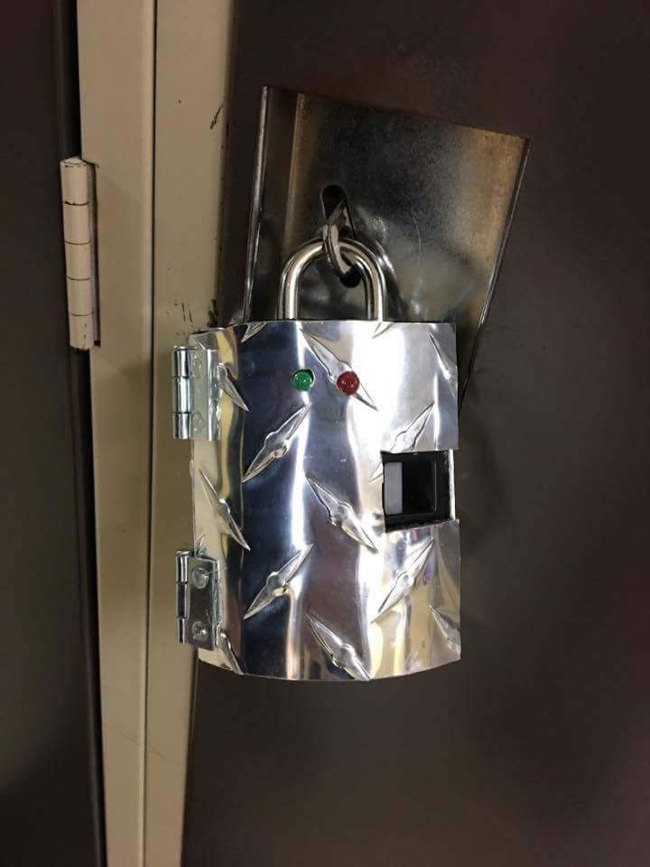Pour résumer, dans cette expérience, nous avions comme objectif de réaliser un cadenas à reconnaissance d’empreintes digitales. En plus de cet objectif principal, nous avions certains critères que nous voulions que notre cadenas respecte. Puisque nous avons réussi à construire un cadenas à reconnaissance d’empreintes digitales fonctionnel et qui respecte la plupart de nos objectifs, on peut affirmer que nous avons atteint notre objectif. Le cadenas que nous avons produit fonctionne principalement à l’aide d’un microcontrôleur *Arduino Nano*, un scanneur d’empreinte optique et un servomoteur. Ces composantes sont abritées dans un boîtier en aluminium mesurant 8 x 9 x 3 cm. Le boîtier a la forme d’une boite rectangulaire avec un dessus incurvé. L’autonomie du capteur, lorsque toutes les composantes sont allumées, est d’environ 24 heures, alors que, lorsqu’elles sont éteintes, l’autonomie du cadenas est d’environ 1 an. On voit que notre projet n’est pas parfait, mais considérant qu’il a été accompli par deux étudiants de niveau collégial, on voit clairement son potentiel. En effet, on peut penser qu’un ingénieur pourrait arriver à un résultat beaucoup plus perfectionné, abordable et pratique que le nôtre. De plus, avec la miniaturisation des technologies et toutes les avancées de ce domaine, il est facile de croire que ce type de cadenas deviendra un incontournable dans les années à venir.

Notre cadenas sur une case du cégep

4853 mots

# BIBLIOGRAPHIE

1. Cadenas, wikipedia.org, 20 octobre 2016, consulté le 26 avril 2017, <https://fr.wikipedia.org/wiki/Cadenas>.
2. Histoire de la Serrurerie, serrurerie.info, consulté le 26 avril 2017, <http://www.serrurerie.info/histoire-de-la-serrurerie>.
3. Fingerprint recognition, wikipedia.org, consulté le 17 avril 2017, <https://en.wikipedia.org/wiki/Fingerprint_recognition>
4. How fingerprint scanners work: optical, capacitive, and ultrasonic variants explained, Robert Triggs, ANDROID AUTHORITY, 13 décembre 2016, consulté le 17 avril 2017, <http://www.androidauthority.com/how-fingerprint-scanners-work-670934/>
5. Integrate circuit, wikipedia.org, consulté le 19 avril 2017, <https://en.wikipedia.org/wiki/Integrated_circuit>
6. Amplificateur opérationnel, zapg, consulté le 19 avril 2017, <http://www.zpag.net/Electroniques/Ampli/AOP.htm>
7. The History of Fingerprints, consulté le 30 avril 2017, <http://www.onin.com/fp/fphistory.html>
8. THE FINGERPRINT - 100 YEARS IN THE SERVICE OF THE SWISS CONFEDERATION, Federal Department of Justice and Police, 2013, 93 pages, 93 pages, <https://www.fedpol.admin.ch/dam/data/fedpol/sicherheit/personenidentifikation/BEA/buch-e.pdf>
9. Vrai ou faux ? Les vrais jumeaux ont des empreintes digitales différentes, Charlotte Portalis, linternaute, 9 novembre 2009, consulté le 30 avril 2017, <http://www.linternaute.com/science/biologie/article/vrai-ou-faux-les-vrais-jumeaux-ont-des-empreintes-digitales-differentes.shtml>
10. Arduino Nano, Arduino, 2017, consulté le 11 mai 2017, <https://www.arduino.cc/en/Main/arduinoBoardNano>
11. Fingerprint Scanner - TTL (GT-511C1R), SparkFun Electronics, consulté le 11 mai 2017, <https://www.sparkfun.com/products/13007>
12. A minutiae-based matching algorithms in fingerprint recognition systems, Lukasz Wieclaw, 2009, JOURNAL OF MEDICAL INFORMATICS & TECHNOLOGIES, 9 pages, consulté sur le web le 12 mai 2017, <https://www.researchgate.net/publication/228644313_A_minutiae-based_matching_algorithms_in_fingerprint_recognition_systems>